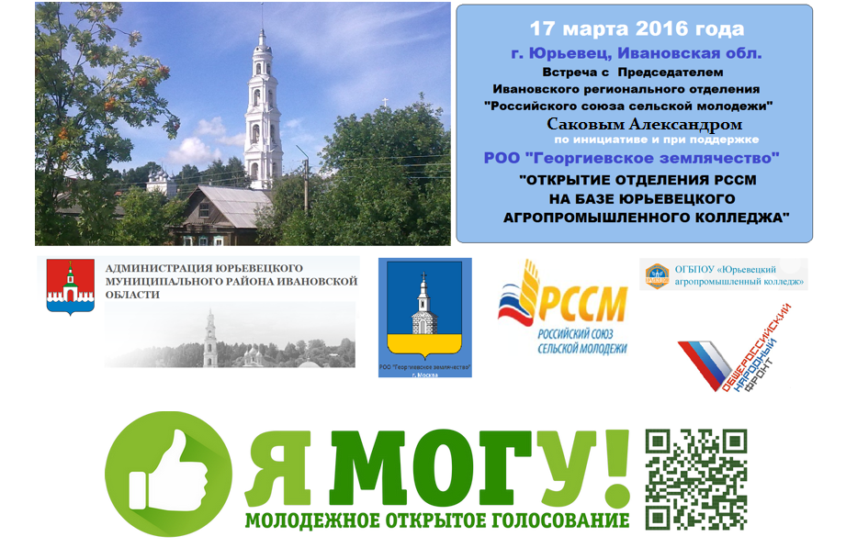

ПРОГРАММА

17 марта 2016 года
10.30 | Регистрация участников. Утренний чай, кофе
11.00 | Приветственное слово Представителя Администрации Юрьевецкого района.  Обозначение Повестки дня.
11.10 | Защита общественно-политических проектов (Добрягина М.Л., Васина М.А.)
Дебаты с последующими выборами в рамках Общественно-кадрового проекта
«Молодежное открытое голосование «Я могу!»
12.00 | Приветственное слово Представителя РОО «Георгиевское землячество»  «О планах совместной работы с РССМ в Юрьевце»
12.15 | Доклад Представителя Администрации Юрьевецкого района  «О ситуации с сельским хозяйством и занятостью молодежи в Юрьевецком районе.»
12.25 | Приветственное слово Руководителя Юрьевецкого агропромышленного колледжа  «О выпускниках и абитуриентах Юрьевецкого колледжа, перспективах и проблемах трудоустройства в районе и возможных совместных программах поддержки молодых специалистов на юрьевецкой земле»
12.40  13.00 | Выступление Председателя Ивановского регионального отделения РССМ Сакова Александра  Презентация: «О РССМ. Об успехах Южского отделения. Этапы открытия РССМ в Юрьевце. Возможности для молодежи при участии в Программах РССМ»
13.20 | Обсуждение кандидатов в Председатели и в Совет Регионального РССМ в Юрьевце.
13.45 | Вопросы и ответы по профориентации школьников и трудоустройству студентов колледжа.
14.00 | Дискуссия: «Особенности и перспективы сельского хозяйства в Юрьевецком районе. Эффективные пути решения проблем. Успешные хозяйства района. Рынок сбыта сельскохозяйственной продукции. Взгляд на ситуацию и проблемы в сельском хозяйстве региона с позиции мелких сельхозпроизводителей. Программы поддержки молодежи и фермеров РССМ, Администрацией, Минсельхозом и Россельхозбанком.»
Неформальное общение, обмен контактами…
Интервью для местных и областных СМИ
Посещение Молодежного центра, местных сельхозпроизводителей, фермеров…
Рабочий ужин

.

